«Ваш ребёнок идёт в школу»
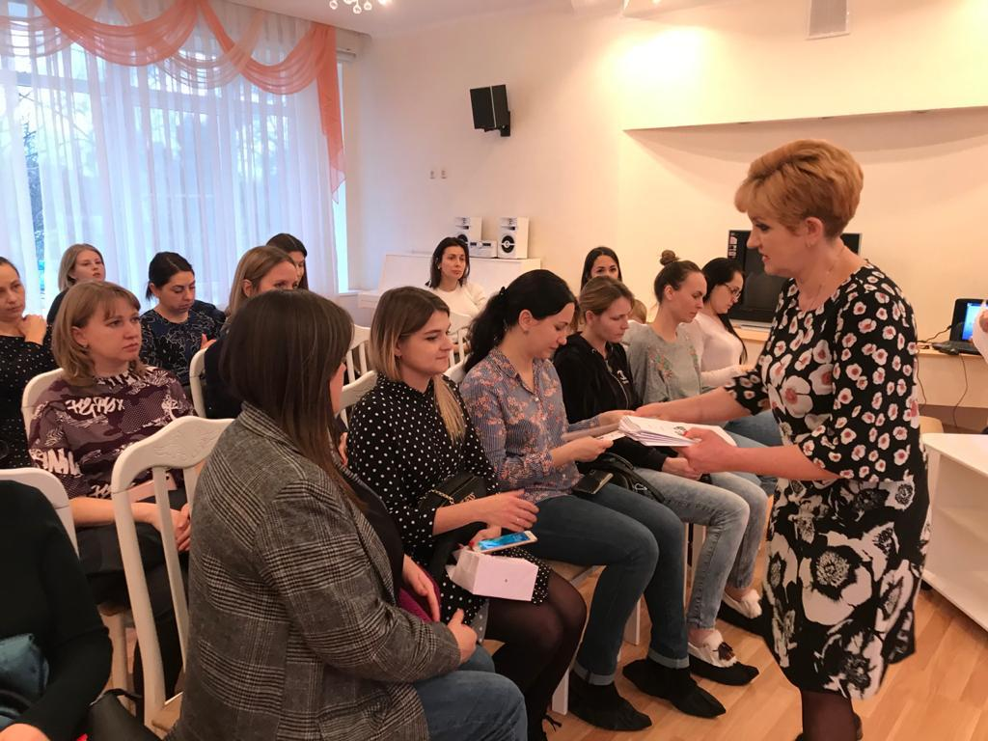

27 февраля 2020 года Шорохова ОН посетила родительское собрание в подготовительной группе ДС 203, где выступила с презентацией на тему «Ваш ребёнок идёт в школу» Презентация содержала материал, касающийся физиологической и психологической готовности будущих первоклассников. Проинформировала родителей о ФГОСах начального общего образования и познакомила с УМК. В конце собрания раздала буклеты с практическими советами и рекомендациями.
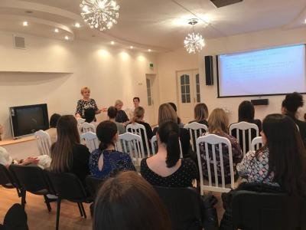
Учитель начальных классов Шорохова Ольга Николаевна.

